Энциклопедия туриста / Глав.ред. Е.И.Тамм. – М.:Научное издательство «Большая Российская энциклопедия», 1993.

Подготовила:
зам. директора по УВР МОУ ДОД ДЮЦ «Детский парк им. Б.Г.Лесюка»
Богачева Надежда Викторовна
МОУ ДОД ДЮЦ
«Детский парк им. Б.Г.Лесюка»

Устройство байдарки
(методическая рекомендация)

г.Елец-2007

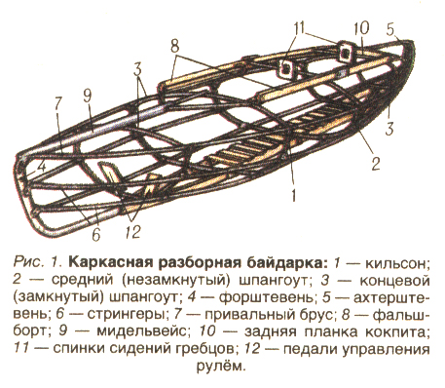
Байдарка – это узкая лёгкая запалубленная лодка без уключин. Относится к маломерным гребным судам, предназначена для походов и прогулок по рекам, озёрам и водохранилищам в условиях умеренного волнения; бывает одно-, двух- и трёхместной. Одноместные байдарки называются каяками. Гребцы в байдарке сидят лицом по направлению движения и гребут двухлопастным веслом попеременно с одного и другого борта.
По конструкции корпуса различают байдарки неразборные и разборные. Первые изготавливаются из деревянных конструкций и фанеры или из пластмассы, не годятся для перевозки пассажиров. Они используются на гребных базах, лодочных станциях и турбазах для спортивных соревнований, тренировок, прогулок и водных путешествий в рамках планового туризма. Разборные байдарки по конструкции корпуса подразделяются на каркасные, каркасно-надувные, надувные и жёсткие.
Каркасная байдарка – наиболее популярное в самодеятельном туризме судно, особенно в походах не выше 3-ей категории сложности. Первые каркасные байдарки в СССР выпущены в конце 30-х годов. В 90-х годах стали изготавливаться и широко использоваться одно-, двух- и трёхместные байдарки «Таймень».
Разборная каркасная байдарка состоит из жёсткого каркаса, мягкой водонепроницаемой оболочки, фартука, закрывающего открытую часть (кокпит) палубы (деки) и имеющего отверстия для посадки гребцов, сидений и спинок для гребцов, «юбок», защищающих байдарку от заливания водой через посадочные отверстия.
Жёсткий каркас байдарки состоит из продольных и поперечных элементов. Днищевой продольный элемент (кильсон) выполняется в виде фермы из 2-х параллельных деревянных брусков, металлических (дюралюминиевых) трубок или П-образного профиля, соединённых поперечными планками. В носу и корме байдарки продольные элементы, образующие кильсон, сходятся вместе и переходят в носовой и кормовой штевни. К штевням крепятся с каждой стороны байдарки по три продольных бортовых элемента – 2 стрингера и привальный брус. Эти элементы выполняются также из отрезков металлических труб или деревянных реек длиной 1000-1500мм и при сборке соединяются специальными замками. Между продольными элементами каркаса располагается 4-7 поперечных элементов – шпангоутов. Продольные и поперечные элементы в местах пересечения жёстко крепятся между собой. В байдарках старых конструкций средние шпангоуты в районе кокпита делались разъёмными: верхняя часть шпангоута (бимс) состояла из 2-х полубимсов. В современной байдарке все шпангоуты выполнены с цельными бимсами, что увеличивает прочность каркаса. К шпангоутам сверху крепятся правый и левый фальшборты, ограничивающие кокпит. Завершают набор продольных палубных элементов носовой и кормовой мидельвейсы, соединяющие штевни с теми шпангоутами, на которых начинаются и кончаются фальшборты.
Каркас вставляется в оболочку, состоящую из днища и деки. Днище делают из плотной прорезиненной или с поливинилхлоридным покрытием ткани; дека – из брезента или авизента; фартук – также из плотной прорезиненной ткани; «юбка» - из более лёгкой непромокаемой ткани.
На кильсоне устанавливаются сиденья, а между фальшбортами – спинки для гребцов. Обычно байдарка имеет руль, перекладываемый с помощью рулевых тяг от ножных педалей или рулевой колонки.
